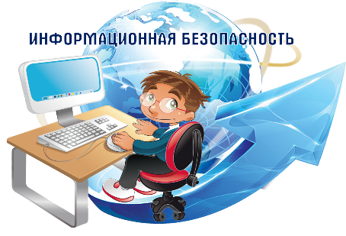

**«Безопасный Интернет»**

**ГБОУ «СОШ с.п. Аршты»**

Отчёт о проведении недели безопасности в сети «Интернет» с 23.01- 27.01. 2024г  
📌 В нашей школе прошли мероприятия для школьников, направленных на повышение уровня кибербезопасности и цифровой грамотности, а также на обеспечение внимания родительской и педагогической общественности к проблеме обеспечения безопасности и развития детей в информационном пространстве.

Учащиеся 5-8 классов приняли участие во внеклассных мероприятиях «Безопасный интернет» с просмотром презентаций и видеофильма. Учащиеся обсуждали вопрос об угрозах, которые исходят из сети Интернета, угрожая человеку, персональному компьютеру. Учащиеся познакомились с правилами ответственного и безопасного поведения в современной информационной среде и способами защиты от противоправных посягательств в сети Интернет.

